**ҰСТАЗЫМА**

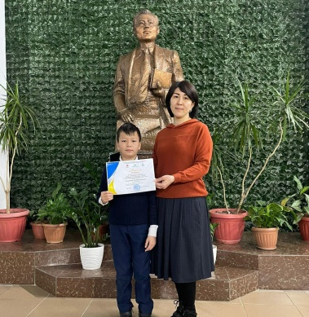

КОНАКБАЕВ Алдияр,

Саттар Ерубаев атындағы

№24 IT мектеп-лицейінің

4 сынып оқушысы.

Жетекшісі: САМҰРАТ Әсел Кенбабақызы.

Шымкент қаласы

*Ұстаз, ұстаз ұлы есім*

*Мәңгі есімде бұл есім!*

*Ұмытылмас ешқашан*

*Шырқалған әнмен бұл есім.*

*Құтты болсын мерекең,*

*Алғашқы менің ұстазым!*

*Сыныппен және шәкіртпен*

*Өткізген әрбір қыс-жазын.*

*Ұстазым менің ұстазым,*

*Арнаймын сізге ән-сазын!*

........................................................................................................................................................................

**АНАҒА АРНАУ**

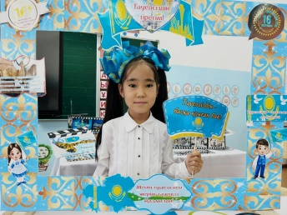

ЖАҚСЫБАЙ Тамирис,

Саттар Ерубаев атындағы

№24 IT мектеп-лицейінің

4 сынып оқушысы.

Жетекшісі: САМҰРАТ Әсел Кенбабақызы.

Шымкент қаласы

*Ана орнына анасың,*

*Әке орнында да анасың.*

*Айналайын анашым,*

*Бәрімізге панасың.*

*Қамқор болып біздерге*

*Ақылшысың, данасың,*

*Бұл әлемде ең сұлу -*

*Анашым, тек сен ғанасың!*